41406 Arquitectura de Computadoras. -24-04-2012-

Nombre y Apellido: …………………………………………………………………….

- Describir el ciclo de captura de un dato desde la RAM por el microprocesador, describir cada línea de control que interviene.
- Para la siguiente circuitos obtener la tabla de verdad de Z en función de las entradas X e Y, y el valor de salida en hexadecimal si la entrada X = 53|_{d} y la entrada Y = 33|_{o,} conociendo que Z1 = (A + ¬B) ⊕ B, y Z2 = (A + B) + (B ⊕ ¬A).

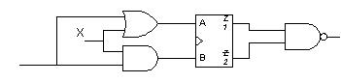
- Dado las limitaciones físicas que presenta un microprocesador en la cantidad de entradas de interrupciones, que ventajas le aporta el uso de un controlador (administrador) de interrupciones, indique ventajas y desventajas.
- ¿Qué funciones realiza la Unidad de Control? Justifique su respuesta.
- ¿Qué entiende por direccionar y qué por dirección?
- Para la siguiente circuitos hallar Z para x=439|_{d} e y=135|_{d}. Qinic=0.
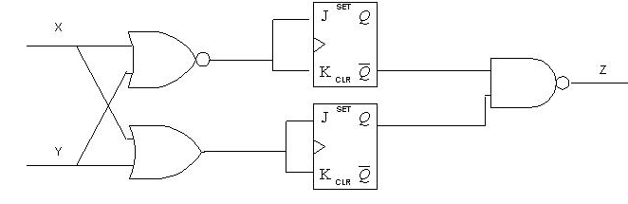
- Para el siguiente arreglo de JK, que condición se debe dar para que el contador detenga la secuencia y que valores cuenta.

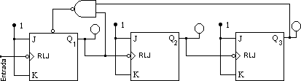
- Qué número decimal representa C2BF0000 si está expresado en IEEE754 de simple precisión.
- Calcular 232|d – 3B|h y expresar su resultado en base 5.

